Отчет объединения « Машинная вышивка» 2 год обучения

- Темы занятий:
Тема занятия | Дата | Используемая литература | Материалы и оборудование
Занятие по вышивке постельного белья. | 22.04.20 | Фурлетова О.И.Энциклопедия машинной вышивки. | Швейная машинка, ножницы, ткань однотонная, нитки, пяльцы.
Пошив наволочек. | 23.04.20
Технологическая последовательность изготовления пододеяльника -применение «выворотного» шва, простыни. | 25.04.20

- Интернет ресурсы: ddt-griv.ru (страничка педагога – Пелипенко З. А.), stranamasterov.ru

- Изделия по темам:

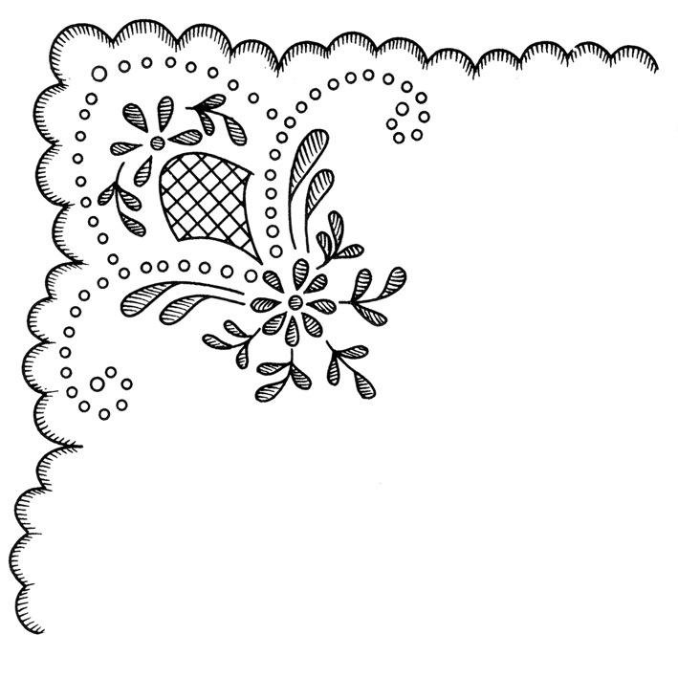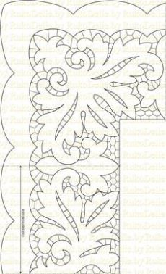
Зскизы для вышивки постельного белья.

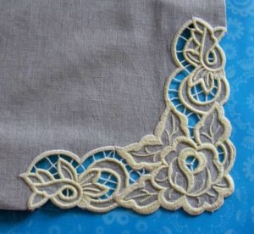

- Работа в группе «Машинная вышивка»:
Инструкционная карта по пошиву наволочки с клапаном.
Практическая работа
Технология выполнения

Обработать поперечные срезы.
1. Перегнуть поперечный срез детали на изнаночную сторону на 15 мм, заметать по сгибу.
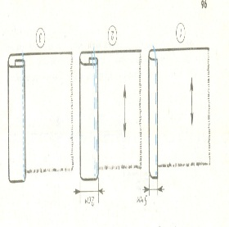

2. Отложить по линейке 10 мм от сгиба, подогнуть срез, заметать.
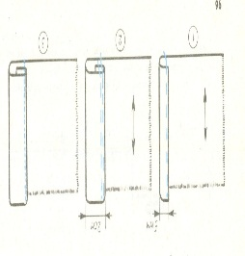

3. Застрочить на расстоянии 1-2 мм от края внутреннего подгиба, закрепить начало и конец строчки.
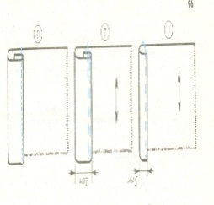

4. Удалить нитки строчек временного назначения. Приутюжить шов.

5. Выполнить обработку противоположного поперечного среза по пунктам 1-3
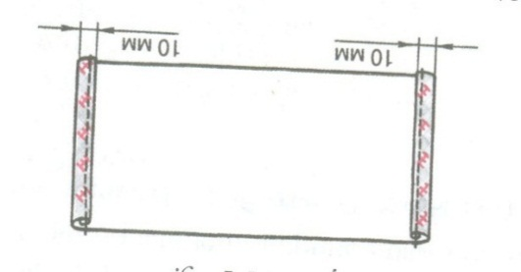
.
Выполнить разметку для клапана
6 Отложить по линейке на лицевой стороне детали длину клапана 25 см, поставить карандашом метки.
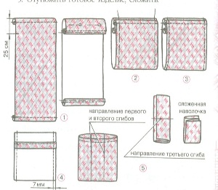

7. Перегнуть клапан по меткам на изнаночную сторону, сколоть булавками.
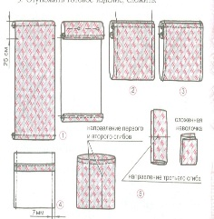

Обработать боковые срезы
8. Сложить детали наволочки лицевой стороной вверх, уравнять боковые срезы, сколоть, сметать.
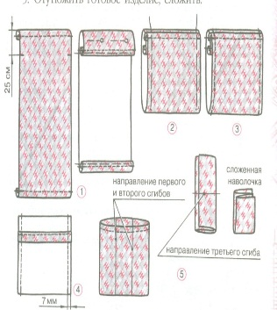

9. Стачать боковые срезы. Ширина шва 5 мм. Удалить нитки строчек временного назначения.
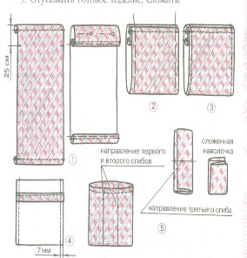

10. Вывернуть изделие на изнаночную сторону, выправить углы, выправить швы на ребро и выметать.
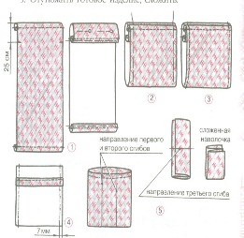

11. Выполнить вторую строчку. Ширина шва 7 мм. Закрепить начало и конец строчки. Удалить нитки строчек временного назначения.
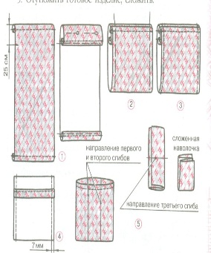

12.Отутюжить готовое изделие
Отутюжить готовое изделие, сложить.
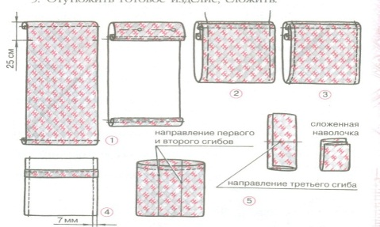

Проверка качества работы:
1)Ширина шва вподгибку по всей длине одинакова и равна 10 мм;
2)Машинная строчка ровная выполнена на расстоянии 1-2 мм от края внутреннего подгиба;
3) шов хорошо приутюжен;
4) ширина двойного шва равна 7 мм;
5) машинная строчка ровная;
6) машинная закрепка выполнена в начале и конце строчки;
7) изделие хорошо отутюжено и сложено.

Тема занятия: «Вышивка постельного белья».

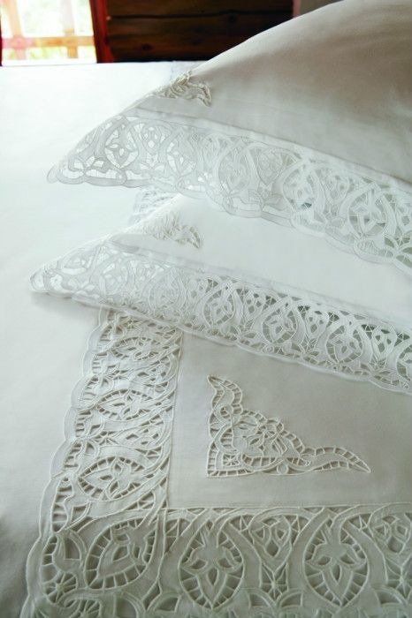

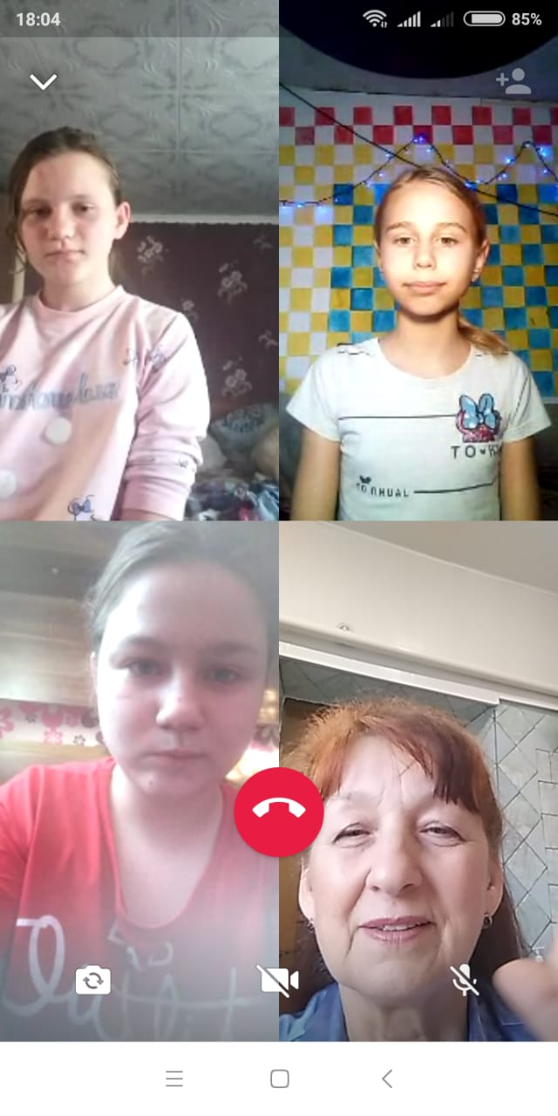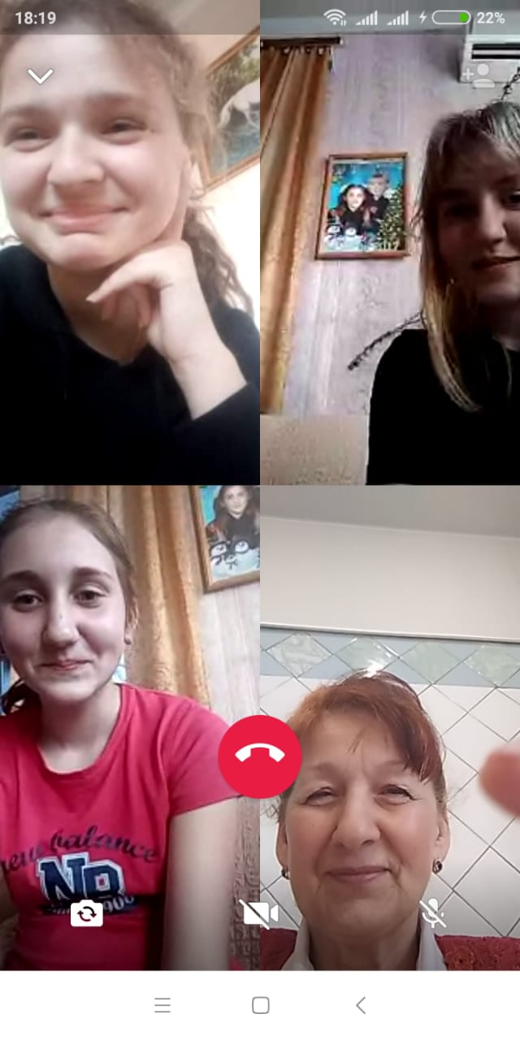

- Участие в конкурсе:
http//centrideia.ru «Вот и Пасха, запах воска, запах тёплых куличей…»

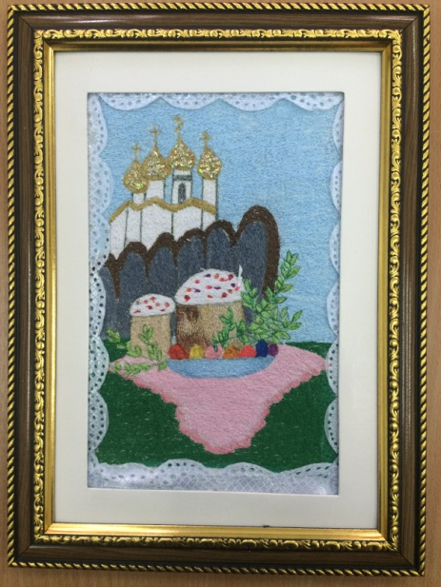

Святая Пасха»
автор работы: Мамонтова Анастасия, 15лет,
объединение «Машинная вышивка»

- Воспитательная работа.
- Посещение музея военной техники «Оружие Победы» (посещение музея доступно c помощью сервисов Яндекс Карты или Google Maps в панорамном режиме)
- Видеоэкскурсия в краевой художественный музей им. Ф. А. Коваленко сайт: kovalenkomuseum.ru (фонд музея - произведения живописи, графики, скульптуры и декоративно-прикладного искусств)

